Уважаемые родители!
Предлагаем Вам подборку информационных ресурсов, которые, возможно, будут для Вас полезны и помогут найти ответы на интересующие вопросы, получить необходимую информацию и поддержку.
Информационная поддержка для родителей
Информационно-методический портал по инклюзивному и специальному образованию «Образование без границ»:
-Сайт для родителей особых детей. https://ovz.ipk74.ru/
-Тюменской региональной автономной благотворительной организации помощи инвалидам и иным лицам с тяжелыми и множественными нарушениями развития, в том числе расстройствами аутистического спектра «Открой мне мир». https://omm72.ru/

Сайт помощи детям будет лучшим подспорьем для будущих родителей. Здесь Вы найдете ответы на вопросы возникающие при воспитании детей.
https://www.ya-roditel.ru/
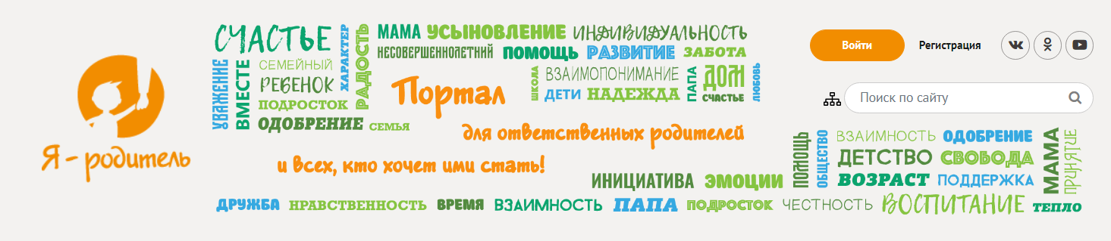

Сайт "Дом под зонтом" - психологическое просвещение родителей".
На сайте вы найдете материалы, которые помогут вам лучше понять, как это – быть родителем ребенка школьного возраста. Специалисты постараются ответить на самые частые вопросы, которые вызывают сложности у родителей. Но мы помним, что нет единственно верного решения, подходящего всем. Что подходит одной семье – не подходит другой. Что срабатывает со старшим ребенком - не срабатывает с младшим. И это нормально. Такова жизнь. Именно поэтому мы предлагаем вам присоединиться к нашим сообществам в Facebook и в Вконтакте, где сможем свободно обсуждать актуальные темы и вопросы по воспитанию и выстраиванию отношений с детьми школьного возраста. Нам важен опыт, понимание и переживания каждого читателя, при этом вы сами определяете, в какой мере вы хотите или готовы ими поделиться.
Кроме самостоятельного чтения материалов на сайте, каждый может обратиться за индивидуальной консультацией психолога для разъяснения каких-либо вопросов, возникших по поводу воспитания собственного ребенка и применения полученных знаний на практике. Это бесплатно.
http://dom-pod-zontom.ru/

Фонд поддержки детей, находящихся в трудной жизненной ситуации: fond-detyam.ru

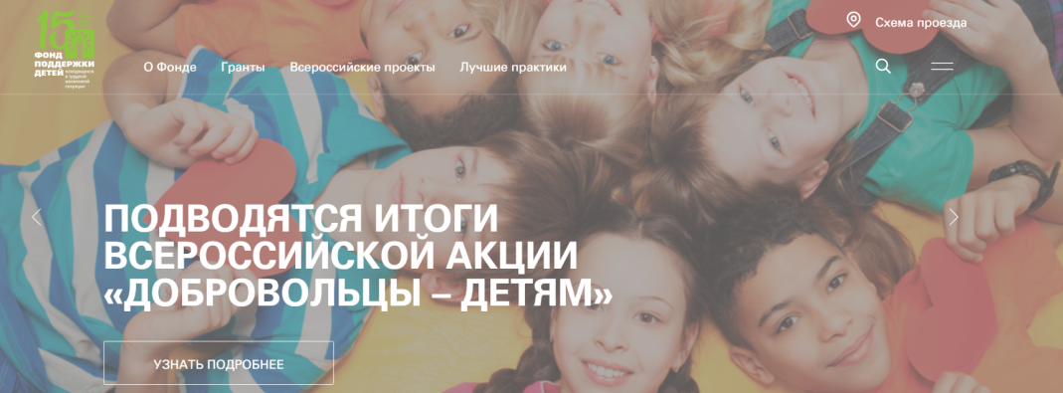

ФГБУ «Центр защиты прав и интересов детей

Специализированные страницы сайта Центра защиты прав и интересов детей

«Твое право», «Информационная безопасность», «Ценность жизни» и «Ответственное поведение — ресурс здоровья» содержат полезные материалы, информацию о профилактике социально-негативных явлений.

https://fcprc.ru/
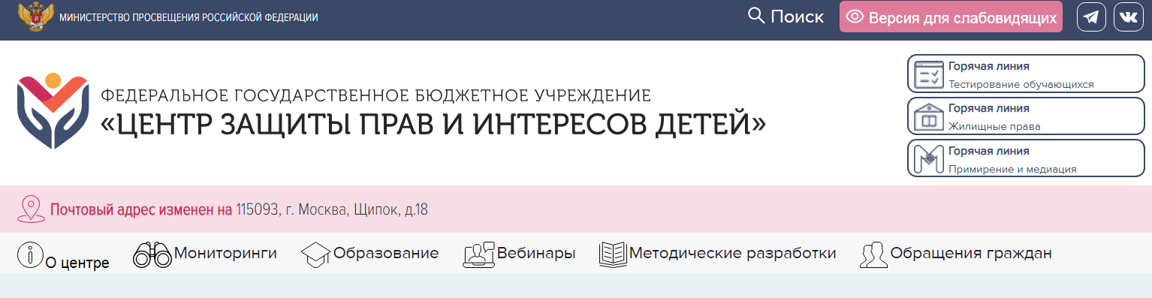

Портал «Интернет-зависимость»: netaddiction.ru Информационный портал о профилактике и лечении интернет-аддикций.

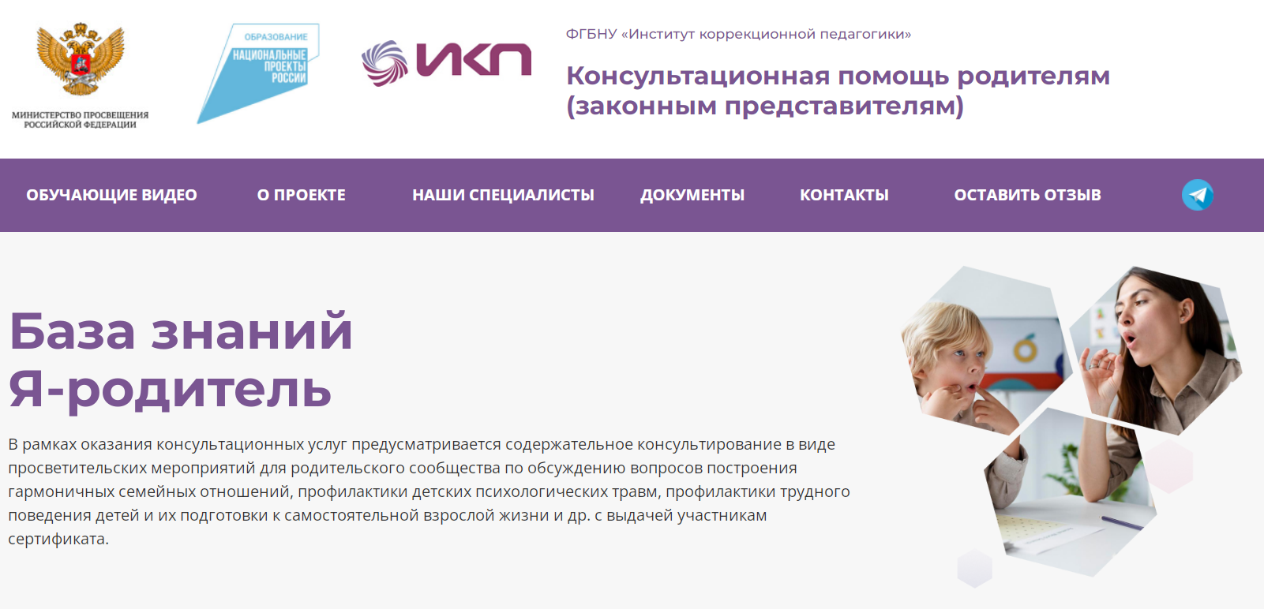https://deti.ikp-rao.ru/roditelskie-nedeli/

Навигатор для современных родителей — федеральный портал информационно-просветительской поддержки родителей Растимдетей.рф:

www.растимдетей.рф

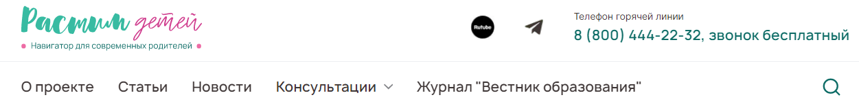

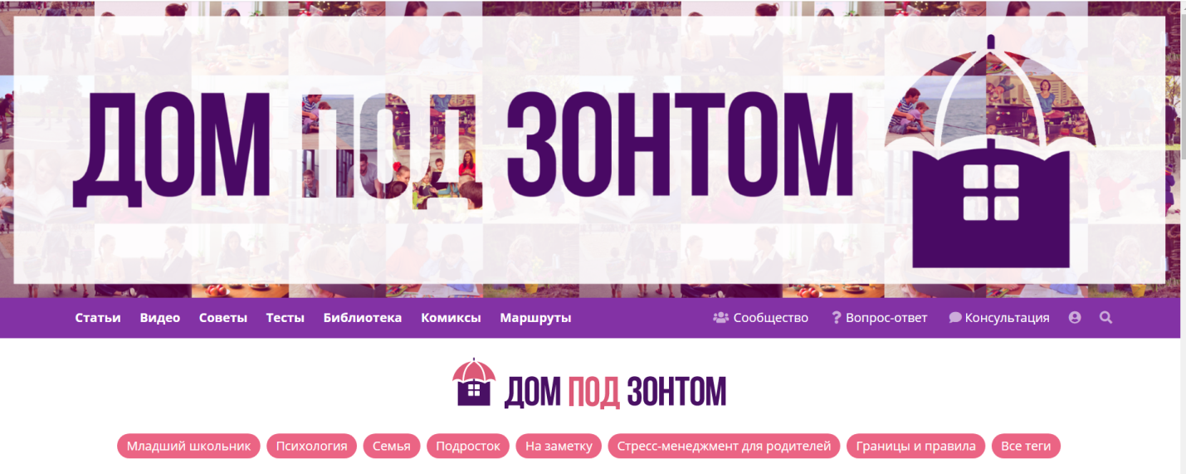

Основы детской педагогики и психологии
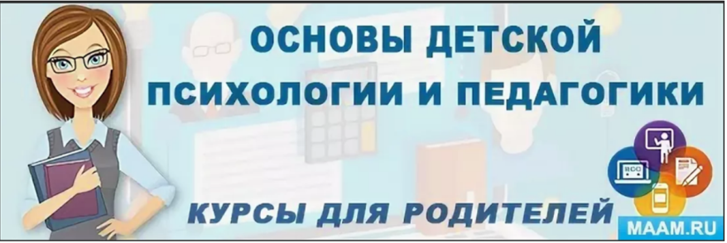
- Видеолекция на тему: «Морфофункциональные особенности детей с 0 до 18 лет»" Лектор: преподаватель кафедры детских болезней СурГУ Олеся Дмитриевна Добрынина - https://youtu.be/9_gd29wWEKI
- Видеолекция на тему: «Семейные традиции и ценности российской семьи»" Лектор: кандидат исторических наук, доцент кафедры истории России Марина Ивановна Ташлыкова - https://youtu.be/Cj8UsNg_yTI
- Видеолекция на тему: «Особенности детства начала XXI века»
Лектор: кандидат психологических наук, доцент кафедры психологии развития СурГУ Наталия Ивановна Хохлова - https://youtu.be/CXc1Xxn4RFY
- Видеолекция на тему: «Формирование ответственного и позитивного родительства»
Лектор: кандидат исторических наук, доцент кафедры истории России Жанна Николаевна Труфанова - https://youtu.be/5X8_CMhsuPU?list=PL5B9F1F9CEBD1A8F7
- Видеолекция на тему: «Проблема периодизации психического развития»
Лектор: кандидат психологических наук, доцент кафедры психологии развития СурГУ Ирина Петровна Грехова - https://youtu.be/8m4WieIrDXs?list=PL5B9F1F9CEBD1A8F7
"Советы психолога родителям. Почему ребенок не слушается?" https://www.youtube.com/watch?v=l7wZ6yh2Qh0

